
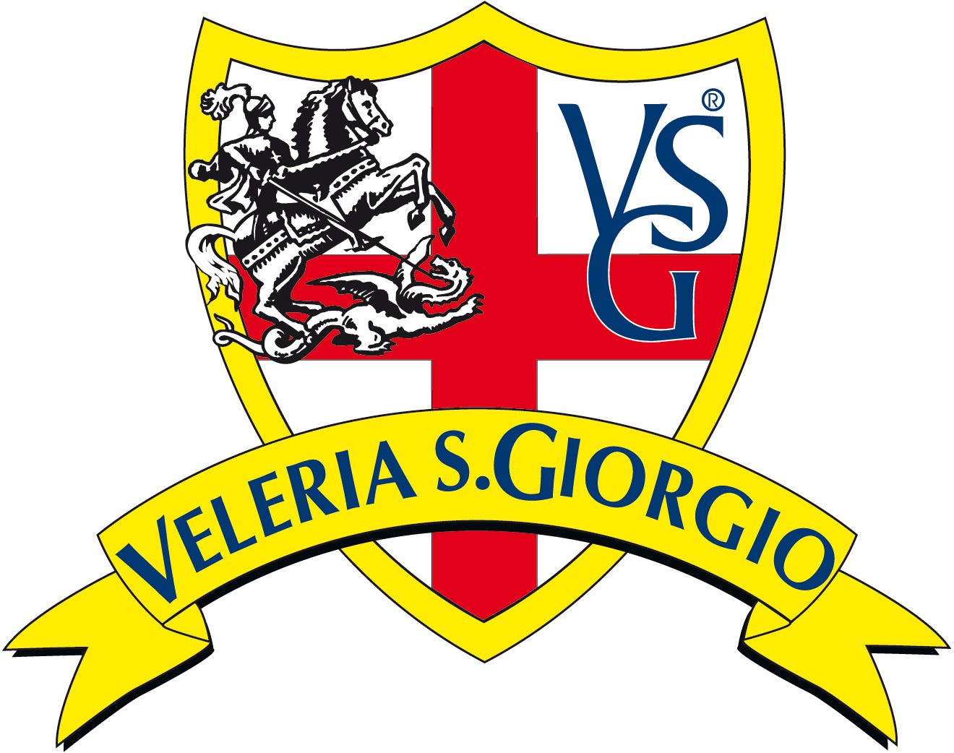


In collaborazione con la Fondazione Mediaterraneo e il Centro Ecoturistico “Nua Natua”, prende il via a Sestri Levante, nella Baia di Portobello, “ SaperDiMare ”, scuola delle discipline marinaresche. L’iniziativa vede protagonisti operativi Ucina/Navigar m’è dolce, la Venti&20 srl, la Scuola di vela “Vento di Mare” di Andrea Henriquet e la Veleria San Giorgio Srl di Casarza Ligure, in qualità di main sponsor.

La nuova realtà formativa, che avrà come “maestro” il mare, provvederà a impartire ai propri allievi tutti quegli insegnamenti che il mare ogni giorno suggerisce a chi lo sa amare: dalla navigazione a vela a quella a motore, dal nuoto alle discipline remiere, dalle tecniche costruttive alle nuove tecnologie, dalla meteorologia alla gastronomia, dalle tradizioni locali alle migrazioni, ecc..

La presentazione della Scuola avverrà giorno 29 giugno p.v. alle ore 11, presso il Convento dell’Annunziata di Via Portobello a Sestri Levante, alla presenza del Presidente della Provincia di Genova, on. Alessandro Repetto, del Sindaco e degli Assessori del Comune di Sestri Levante, delle Autorità marittime, religiose, civili e militari, dei Responsabili degli Enti patrocinatori e degli organizzatori.

La presente vale da invito, con preghiera di confermare la presenza alla Fondazione Mediaterraneo: 0185 458066 - e-mail progetti@mediaterraneo.org, entro il giorno 27 giugno 2009.

Con i migliori saluti

Andrea Henriquet Anton Albertoni Angiolino Barreca
Venti&20 srl Ucina/Navigar m’è dolce Fondazione Mediaterraneo

PATROCINI:


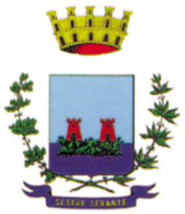


Comune di Sestri Levante

